5. 06. 2020 r., gr. IV
Dzień dobry Stokrotki!
* Rytmiczna rozgrzewka w podskokach.
https://www.youtube.com/watch?v=Zg7pCZOtMXo
* Posłuchajcie afrykańskiej muzyki, możecie wspólnie pograć, wykorzystując różne domowe przedmioty.
https://soundcloud.com/user-956760406/15-nagranie-muzyki-afryka/s-RdI1g?in=user-956760406/sets/nowe-przygody-olek-i-ada-bb-cd-3//s-ki1Zr
* Karta pracy, cz. 4, s. 59. Rysowanie szlaczków po śladach, a potem – samodzielnie. Rysowanie rybek i fal po śladach. Kończenie rysowania rybek według wzoru. Kolorowanie ich.
*Wprowadzenie nazwy miesiąca „czerwiec” na podstawie fragmentu wiersza Apolinarego Nosalskiego O dwunastu braciach.
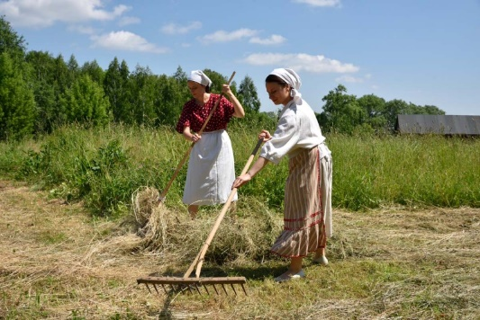
Drogą do lasu
idzie już czerwiec
z wiązanką chabrów
i dzbanem czernic.
Patrzy na łąkę
mokrą od rosy:
Już czas najwyższy
- na sianokosy.
dawniej sianokosy
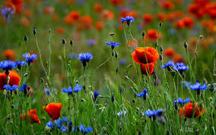
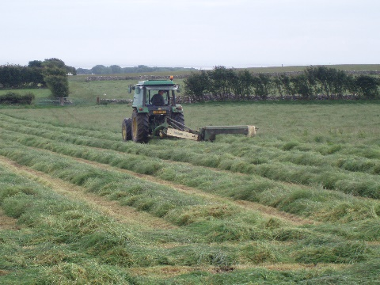
dzisiaj sianokosy chabry i maki na łące

*Propozycja pracy plastycznej dowolną techniką „Chabry”
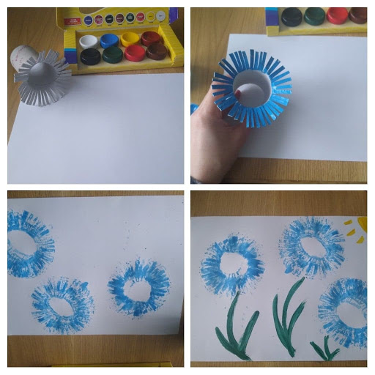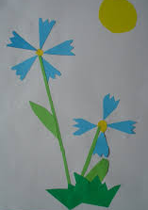

*Słuchanie wiersza Ewy Małgorzaty Skorek „Nazwy miesięcy” – utrwalanie nazw miesięcy.
W miejscach oznaczonych * dzieci powtarzają za Rodzicem – na jednym wydechu – nazwy miesięcy.
Jakie miesiące w roku mamy?
Czy wszystkie nazwy miesięcy znamy?
Komu nie sprawi trudu zadanie,
niech rozpoczyna ich wyliczanie.
Powietrza dużo buzia nabiera i na wydechu nazwy wymienia:
styczeń, luty, marzec, kwiecień, maj, czerwiec, lipiec, sierpień, wrzesień, październik, listopad,grudzień. *
Jeśli za trudne było zadanie, ćwicz dalej z nami to wyliczanie: − styczeń, luty, marzec, kwiecień, maj, czerwiec, lipiec, sierpień, wrzesień, październik*,
− styczeń, luty, marzec, kwiecień, maj, czerwiec, lipiec, sierpień, wrzesień, październik*.
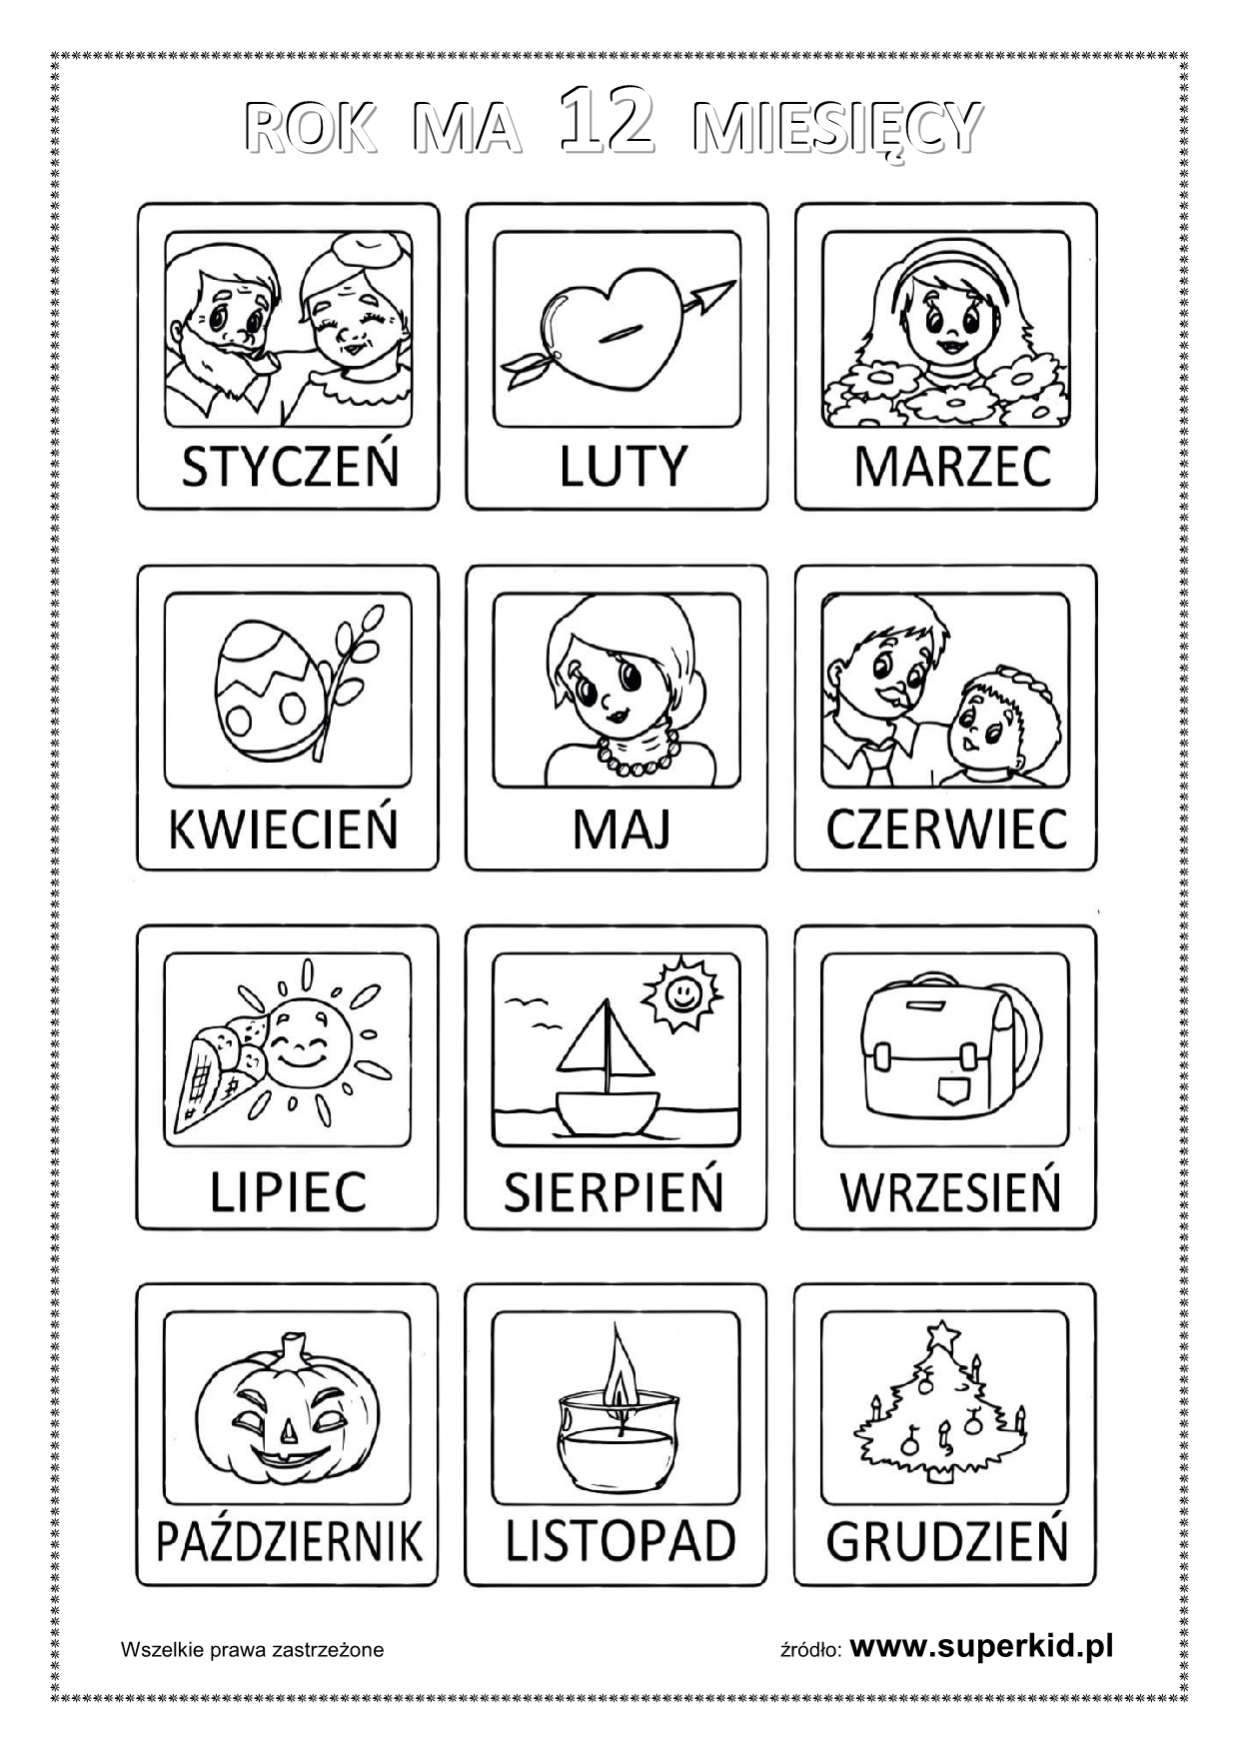
* Propozycje kart pracy: „Dla każdego coś dobrego -łamigłówki małej główki”.
Do poniedziałku „Stokrotki”.

